**Описание предметной области**

Вашей задачей является создание телефонного справочника организации. Организация имеет различные подразделения. Каждое из них может иметь собственные подотделы. Один сотрудник может иметь несколько телефонных номеров и, наоборот, один телефон могут иметь несколько сотрудников. Необходимо создать справочник для поиска по подразделениям (подотделам), сотрудникам и телефонам.

**Таблицы**

Сотрудники (Фамилия, Имя, Отчество).

Подразделения (Наименование).

Типы телефонов (Наименование).

Телефоны (Телефон, Типа телефона).

____________________________________________________________________________

# Индивидуальное задание 31 Богомолов Дмитрий Вячеславович

## **Письменная модель**

### **Цель и задачи**

Цель базы данных: создание телефонного справочника организации.

Список задач, которые ведут к достижению цели:

Задача 1. Выдать сотрудников, которые имеют несколько телефонных номеров.

Задача 2. Выдать подразделения с собственными подотделами.

Задача 3. Выдать типы телефонов.

Задача 4. Выдать телефонные номера, которые принадлежат нескольким сотрудникам.

### Формулировка «за указанный период времени» не будет применятся в данном индивидуальном задании, так как в описании предметной области не сказано, что в справочнике поиск нужно осуществлять с помощью определенного периода или дат.

### **Доказательства необходимости таблиц**

Для решения задачи 1 нужна таблица СОТРУДНИКИ. Для решения задачи 2 нужна таблица ПОДРАЗДЕЛЕНИЯ. Для решения задачи 3 нужна таблица ТИПЫ ТЕЛЕФОНОВ. Для решения задачи 4 нужна таблица ТЕЛЕФОНЫ.

### **Описание предметной области**

Организация имеет различные подразделения. Каждое из них может иметь собственные подотделы. В подразделениях работают сотрудники. Один сотрудник может иметь несколько телефонных номеров и, наоборот, один телефон могут иметь несколько сотрудников. Телефоны также подразделяются на определенные типы.

Сотрудники (Код сотрудника, Фамилия, Имя, Отчество, Код подразделения).

Подразделения (Код подразделения, Наименование).

СОТРУДНИКИ-ТЕЛЕФОНЫ (Код сотрудника-телефона, Код сотрудника, Код телефона).

ПОДОТДЕЛЫ (Код подотдела, Наименование, Код подразделения).

Типы телефонов (Код типа телефона, Наименование).

Телефоны (Код телефона, Телефон, Код типа телефона).

## **Концептуальная модель**

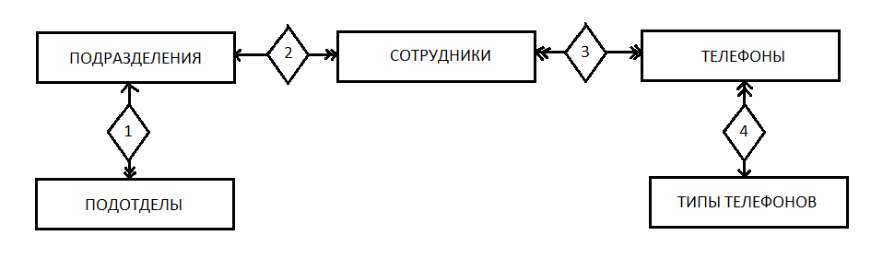

Рис. 1. КОНЦЕПТУАЛЬНАЯ МОДЕЛЬ БАЗЫ ДАННЫХ

1. В одно подразделение входит несколько подотделов.
2. В подразделении работают сотрудники.
3. Сотрудники обладают телефонными номерами.
4. К одному типу телефона относятся несколько телефонных номеров.

## **Физическая модель**

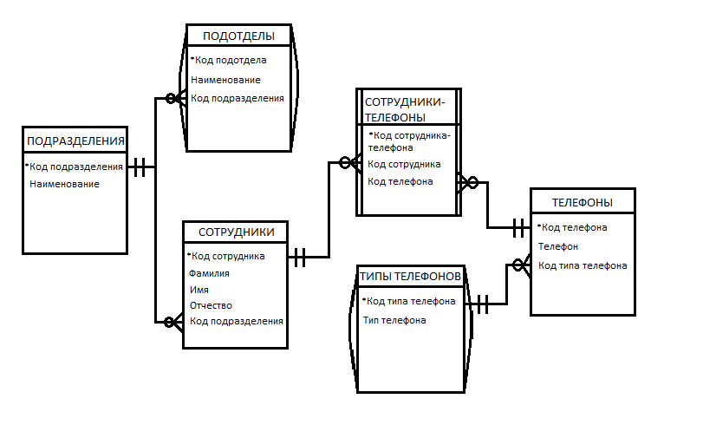

### Рис. 2. ФИЗИЧЕСКАЯ МОДЕЛЬ БАЗЫ ДАННЫХ

### **Проверка непротиворечивости моделей**

Таблицы ПОРАЗДЕЛЕНИЯ и ПОДОТДЕЛЫ связаны связью типа «один ко многим». Таблицы ПОДРАЗДЕЛЕНИЯ И СОТРУДНИКИ связаны связью типа «один ко многим». Так как один сотрудник может иметь несколько телефонных номеров и, наоборот, один телефон могут иметь несколько сотрудников то таблицы СОТРУДНИКИ – ТЕЛЕФОНЫ связаны связью типа «многие ко многим», поэтому вводим связывающую таблицу СОТРУДНИКИ ТЕЛЕФОНЫ. Таблицы ТЕЛЕФОНЫ и ТИПЫ ТЕЛЕФОНОВ связаны связью типа «один ко многим».

### **Проверка возможности решения задач**

Проверяем возможность решения задачи 1. Фиксируем значения кода сотрудника. Чтобы задача была выполнена, нужно создать общую таблицу СОТРУДНИКИ-ТЕЛЕФОНЫ. В ней следует создать код сотрудника, а также с помощью мастера подстановок выбрать таблицу СОТРУДНИКИ. Далее нужно с соотнести несколько телефонных номеров к одному сотруднику.

Проверяем возможность решения задачи 2. Фиксируем значения кода подразделения. Чтобы задача была выполнена, нужно создать и заполнить таблицу ПОДОТДЕЛЫ. В этой таблице создать код подразделения, а также с помощью мастера подстановок выбрать таблицу ПОДРАЗДЕЛЕНИЯ. Далее следует соотнести несколько подотделов к подразделению.

Проверяем возможность решения задачи 3. Фиксируем значения кода телефона. Чтобы задача была выполнена, нужно заполнить таблицу ТИПЫ ТЕЛЕФОНОВ. В таблице ТЕЛЕФОНЫ указать код типа телефона, а также с помощью мастера подстановок выбрать таблицу ТИПЫ ТЕЛЕФОНОВ. Далее нужно соотнести несколько телефонных номеров к типу.

Проверяем возможность решения задачи 4. Фиксируем значения кода телефона. Чтобы задача была выполнена, нужно создать общую таблицу СОТРУДНИКИ-ТЕЛЕФОНЫ. В ней следует создать код телефона, а также с помощью мастера подстановок выбрать таблицу ТЕЛЕФОНЫ. Далее нужно соотнести несколько сотрудников к одному телефонному номеру.

## **Список стилей**

Список видов абзацев отчета по выполнению I этапа индивидуального задания:

* заголовки трёх уровней,
* обычный текст,
* подписи под рисунками.

Названия стилей заголовков в порядке убывания: «Заголовок1», «Заголовок2», «Заголовок3». Название стиля обычного текста – «Обычный». Название стиля подписи под рисунками «Слабая ссылка».